**Usos de Animación Digital**

**En Publicidad:**

La animación también nos permite generar una respuesta rápida desde la creación del guion hasta el producto terminado. En contraste con la publicidad Live Action , que requiere la intervención de varios procesos dependientes uno del otro, en contraparte con la animación que es un proceso de edición en sí mismo, ya que la evolución del software la ha convertido en un proceso rápido, intuitivo y preciso



La animación se forma a base de un conjunto de tecnologías que apoyadas por soportes gráficos permiten la creación de movimiento. Alguna vez todos hemos observado el uso de la animación en medios como: el cine, la televisión, y el internet.

**En Web:**

Conjunto de gráficos o imágenes que, a una determinada velocidad, crean la ilusión de movimiento. Entre los formatos de animación (o que soportan animación) se encuentran el GIF, el SWF (animación flash), etc. Las animaciones en GIF son guardadas imagenpor imagen, pero existen animaciones que no se logran así, sino que son interpretadas y"armadas" en tiempo real al ejecutarse (como las de formato SWF).

Las animaciones web suele utilizarse para publicidad, banners, detalles de diseño, efectos, botones animados, etc.

Cualquier animación que está pensada para ser utilizada en una página web, pues emplea un formato ampliamente extendido y que generalmente puede visualizarse directamente desde un navegador web.

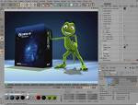

**En la Enseñanza:**

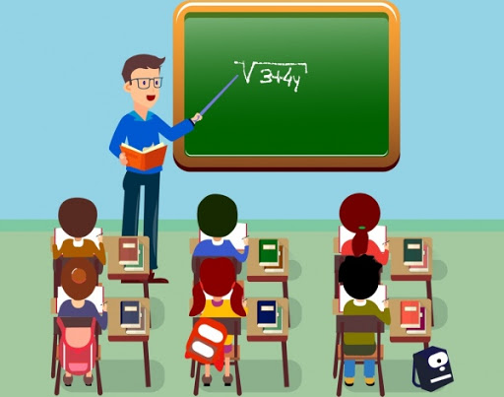La animación también se presenta como una tecnología multimedia con gran potencial educativo, que va mucho más allá de simplemente crear figuras de plastilina y cortometrajes. La animación mejora el aprendizaje cuando va acompañada de una narrativa informal y ambas, narración y animación, se presentan de forma simultánea.

**En los juegos:**

En la actualidad, los juegos más populares son animaciones 3D que se renderizan en tiempo real y que requieren, por lo general, un equipo avanzado con recursos suficientes como para soportarlos: gran cantidad de memoria RAM y espacio en disco, un buen procesador, placa aceleradora de video, etc.

**En la Arquitectura:**

En arquitectura la animación se utiliza durante el proceso de diseño para estudiar, trabajar y visualizar el espacio a crear, mediante el renderizado en tiempo real mientras se proyecta; y una vez finalizado puede ser visualizado en forma de video digital (renderizada previamente).Imagen que contiene pasto, exterior, campo, edificio

**En el Cine:**

Las ventajas y posibilidades que aporta la animación digital a la cinematografía, en términos de arte, exige, antes que nada, detenerse a definir algunos términos y la historia de la animación. El primer concepto que debes conocer el de “animación por computadora”, este término se refiere a una manera específica de producir la magia del movimiento. Dentro de la cultura cinematográfica, destinada al gran público, este término se utiliza únicamente para las películas que son sintetizadas por completo desde medios digitales.

Fueron Pixar y Dreamworks los pioneros del trabajo en este sector, las películas de animación por computadora estuvieron a la altura de lo que la animación tradicional había conseguido en el cine. Toy Story (1995) es el primer largometraje hecho por computadora, y fue después de su éxito que surgieron empresas que se dedicaron exclusivamente a la animación digital. Películas como Toy Story, Monsters Inc. o Shrek, poseen un grado más elevado de precisión de las superficies, texturas y formas. No es casualidad, entonces, que sean consideradas como el gran ejemplo de la transformación en la estética cinematográfica.

La animación debe permitir al espectador compartir el asombro, el gusto y la fascinación, que experimenta el animador en el momento exacto en que el universo es animado. El animador tiene la función de dotar de sofisticación las imágenes, ya que es él, quien por medio de la tecnología caracteriza a los personajes.

